Οδηγίες Εγκατάστασης και Χρήσης του Phone Sectors

Για να χρησιμοποιήσω το εργαλείο Phone Sectors χρειάζεται να έχω εγκατεστημένη τη γλώσσα Python. Η διαδικασία εγκατάστασης της Python γίνεται μία φορά, και μόνο στην περίπτωση που δεν υπάρχει ήδη διαθέσιμη στον υπολογιστή μου. Δες τις οδηγίες εδώ.

Εφόσον ο υπολογιστής μου διαθέτει τον διερμηνευτή Python, χρειάζεται επιπλέον να κάνω εγκατάσταση του εργαλείου Phone Sectors. Αυτό χρειάζεται να γίνει μία φορά, και μόνο σε περίπτωση που δεν έχει γίνει ήδη. Δες τις οδηγίες εδώ.

Για να χρησιμοποιήσω το εργαλείο Phone Sectors, είναι απαραίτητο να μη τροποποιήσω τον φάκελο “Phone Sectors”, δηλαδή να μην αλλάξω όνομα, να διαγράψω ή να μετακινήσω κάποιο αρχείο σε άλλη θέση. Μπορώ, όμως, να κάνω τα εξής:

* Να τροποποιήσω τα αρχεία Excel που παράγονται (διαγραφή, μετακίνηση, μετονομασία)
* Να τροποποιήσω ολόκληρο τον φάκελο “Phone Sectors” (διαγραφή, μετακίνηση, μετονομασία)

Φυσικά, αν θέλω να απεγκαταστήσω το εργαλείο Phone Sectors, μπορώ να διαγράψω τον αντίστοιχο φάκελο. Για περισσότερες λεπτομέρειες για τη χρήση του εργαλείου Phone Sectors, δες τις οδηγίες εδώ.

# Οδηγίες εγκατάστασης του διερμηνευτή Python

1. Πηγαίνω στο [site](https://www.python.org/downloads/) της Python και κατεβάζω την πιο πρόσφατη έκδοση.

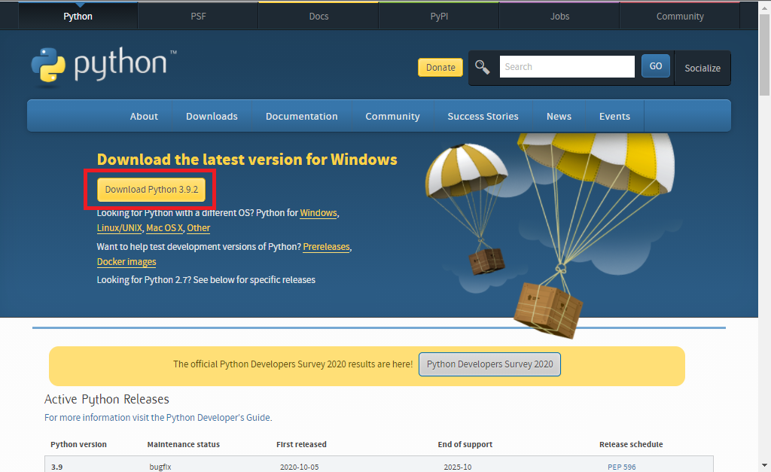

1. Βρίσκω το αρχείο που κατέβηκε και το τρέχω με διπλό κλικ. Στα μενού που εμφανίζονται κάνω τις επιλογές που φαίνονται στις επόμενες εικόνες.

# Οδηγίες εγκατάστασης του εργαλείου Phone Sectors

1. Για την εγκατάσταση του εργαλείου Phone Sectors, χρειάζεται να πάω στον φάκελο “Phone Sectors”, και από εκεί, στον φάκελο “Installer”. Κάνω δεξί κλικ στο αρχείο “Install.cmd” και επιλέγω το «Εκτέλεση ως Διαχειριστής».

# Οδηγίες χρήσης του εργαλείου Phone Sectors

Το εργαλείο Phone Sectors μπορεί να χρησιμοποιηθεί για να επιταχυνθεί η διαδικασία συλλογής δεδομένων από το 11888.gr.

Ο χρήστης μπορεί να εκκινήσει την εφαρμογή κάνοντας διπλό κλικ στο αρχείο “PhoneSectors.pyw” που βρίσκεται στον φάκελο “Phone Sectors”. Κατόπιν, καλείται να συμπληρώσει τα πεδία “Name” και “Location”, για να καθορίσει το όνομα και την περιοχή των ατόμων που αναζητεί αντίστοιχα. Προαιρετικά, μπορεί να συμπληρώσει και κάποια συγκεκριμένη οδό (λόγου χάρη «Τσιμισκή») ώστε να περιορίσει τα αποτελέσματα της αναζήτησης.

Αφού ο χρήστης συμπληρώσει τα πεδία, πατάει το κουμπί “Go!” για να αρχίσει την αναζήτηση. Όταν η αναζήτηση ολοκληρωθεί, ενημερώνεται για την επιτυχία της αναζήτησης από το παράθυρο “Log”. Εάν η αναζήτηση ήταν επιτυχής, ο χρήστης μπορεί να βρει το αρχείο Excel με τα δεδομένα στον φάκελο “Phone Sectors”.

Παρατηρήσεις:

* Στην περίπτωση που ο χρήστης χρησιμοποίησε το πεδίο “Address”, αναμένεται ότι τα αποτελέσματα θα είναι αισθητά λιγότερα – ιδίως για σπάνια ονόματα σε μικρές οδούς.
* Εάν το όνομα είναι συνηθισμένο και η περιοχή αναζήτησης μεγάλη, αναμένεται ότι το πρόγραμμα θα καθυστερήσει, ενδεχομένως χωρίς κάποια πληροφόρηση. Σε κάθε περίπτωση, ο χρήστης μπορεί να περιμένει τα ενημερωτικά μηνύματα στο παράθυρο “Log”.
* Η πρώτη στήλη του παραγόμενου αρχείου Excel, δείχνει τον αριθμό εγγραφής στο 11888.gr για αναζήτηση στον ονομαστικό κατάλογο του 11888.gr με το αντίστοιχο όνομα και στην αντίστοιχη περιοχή. Μπορεί να χρησιμοποιηθεί για επαλήθευση ή περαιτέρω αναζήτηση της εγγραφής.

